特集 市民活動の新しい形Ⅱ～Webを活用して情報発信「ここ・ちあーず」～
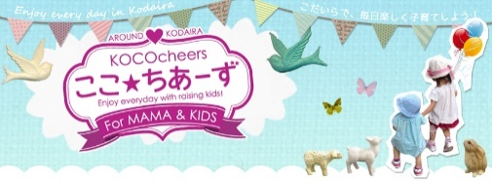
「ここ・ちあーず」は、「こだいら・こそだて・応援団」の略で、小平とその周辺（国分寺、立川、東村山、東大和、西東京、小金井など）に親子や子連れで楽しめるイベント情報サイトの運営の他、イベントも開催しています。
代表の南さんに会の成り立ちや運営方法などをお聞きしました。
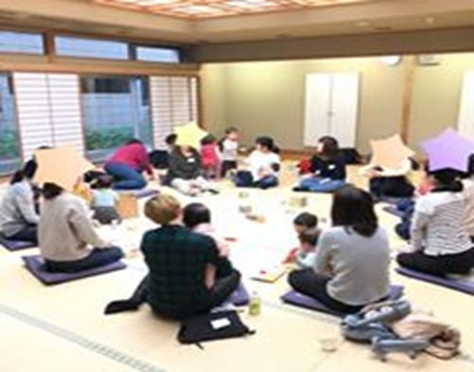

【立ち上げ】
小平に住んでいても、職場が都心だったため小平のことは何も知らなかった南さん。育休中に子どもと遊びに行く場所や子育て情報を知りたくても、わざわざ公民館に行ってチラシをかき集めてこなければ情報が得られず、とても不便に感じたそうです。そこで、Ｗｅｂの仕事をしていたこともあり、子育てに関する情報を一覧できるサイトをつくろうと思い始めたのがきっかけだと話してくださいました。
開始は2015年９月、現在メンバーは８名。
イベント情報の更新は５名で行っていて、その他のメンバーは主催イベントのお手伝いを行っています。
【ＳＮＳの運用】
SNSの運用は、イベント情報の収集を様々なサイト（約40サイト）を参考に５人で手分けして作業しています。そこから毎月フォーマットに合わせてリンク集を作成し、月末に本番アップ担当がブログとフェイスブックに投稿。週間のイベント情報は毎週金曜日にメンバーが交代で投稿しています。
※ 現在ブログの月間ページビューは約２万、ユーザー数は約８千、フェイスブックのフォロアー数は435
【イベントの開催】
《座談会》
保活座談会：小平市内の保活事情を中心に、先輩保育園ママから、保育園の種類や特徴等の話を経験談を交えてお話ししてもらう会
時短家事座談会：育休明け後の仕事復帰した際に、仕事、家事、育児をどうこなしているか、先輩ママに話してもらう会

《ここ・ちあーずマルケッティ》手作り雑貨販売、ワークショップを行うマルシェ
《ワークショップ》 「親子の絆を深める」をテーマにスタッフの特技を生かしたワークショップ
- ◇
前回の保活座談会は、午前、午後の２回の開催でしたが、定員をオーバー。参加できなかった方からの要望で追加の開催をするほど盛況でした。
運営資金を得るために始めたイベントですが今ではイベント開催も主な活動になっているそうです。
スタッフは30～40代でほとんどの方が育児・仕事中で多忙な為、活動の打ち合わせなどは、グループLINEで行っていて、全員がそろうのは年に１度の忘年会くらいだとか。
「もともと自分のために始めた活動だが、皆の役に立ってくれると良い」と話してくださいました

ホームページ kococheers.com/
ブログ ameblo.jp/kococheers/

こんなものがあったら良いなと思うものを、自分の出来る方法で実践する若い方の発想にパワーを感じました。既成概念にとらわれず活動する様子に、これからの市民活動の可能性を見た思いがします。
（取材・文責 藤原）

